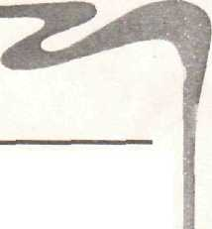
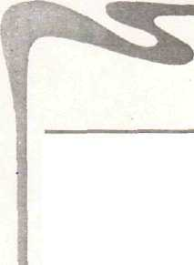
ПАМЯТКА владельцу маломерного судна
Владелец маломерного судна ОБЯЗАН:
а) Проверять перед выходом в плавание исправность судна, оснащенность необходимым оборудованием и
спасательными средствами
б) Лично производить инструктаж пассажиров перед посадкой по правилам поведения на судне при плава
нии и в случае аварии, обеспечить их безопасность при посадке и на период пребывания на судне.
в) Останавливать движение судна при сигнале об остановке, поданном госинспектором по маломерным су
дам или иным должностным лицом, имеющим на то право, и передавать судовые и другие документы для
проверки.
г) Осуществлять плавание на удалении от берега и при гидрометеоусловиях, не превышающих установлен
ные в судовом билете или "Техническом описании и инструкции по эксплуатации"
д) В темное время суток на ходу и при стоянке на якоре поднимать на судне белый круговой огонь или
иметь его наготове и показывать при приближении других судов.
е) Быть внимательным, находясь в зоне пляжей и других местах массового отдыха населения на водоемах.
При плавании маломерного судна ЗАПРЕЩАЕТСЯ:
Управлять маломерным судном:
- Не зарегистрированным в установленном порядке.
- Не прошедшим ежегодного технического освидетельствования (осмотра)
З.Не несущим бортовых номеров.

- Без удостоверения ма право управления маломерным судном (с мотором свыше 5 л.с.)
- В состоянии опьянения.
- Переоборудованным без соответствующего разрешения.
- Передавать управление судном лицу, не имеющему права управления.
- Имеющим пробоины набора и обшивки корпуса (независимо от места нахождения)
- С нарушением правил загрузки, вместимости пассажиров.

- Заходить в закрытые для плавания районы без специального разрешения или преднамеренно останав
ливаться в.запрещенных местах.
- В целях обеспечения безопасности людей заходить под мотором или парусом и маневрировать на акеа-
тории пляжа, других мест купания и массового отдыха населения на водных объектах.
- Приближаться на водных мотоциклах (гидроциклах) на расстояние менее 50 метров к ограждению гра
ниц заплыва на пляжах и других организованных местах купания.
- Швартоваться, останавливаться вблизи идущих или стоящих не маломерных судов, становиться на
якорь в пределах судового хода, у плавучих навигационных знаков, грузовых и пассажирских причалов,
пирсов, дебаркадеров доков (плавдоков и под мостами), маневрировать в непосредственной близости от
транспортных и технических судов морского и речного флота, создавать своими действиями помеху
судоходству.
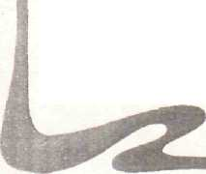
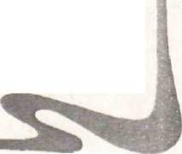
- Перевозить на судне детей без умеющих плавать взрослых (по одному на каждого ребенка).
- Сбрасывать за борт отходы, мусор и иные предметы.
- Устанавливать мотор на гребную лодку, где это не предусмотрено конструкцией судна и если нет об
этом отметки в судовом билете.
- Во время движения пересаживаться с одного судна на другое, садиться на борт и вставать в полный
рост, а также раскачивать судно и купаться с него.
- Пересекать судовой ход в условиях ограниченной видимости и ночью. А также двигаться в тумане или
при неблагоприятных метеоусловиях, когда из-за отсутствия видимости невозможна ориентировка.
- Использовать суда в целях браконьерства и других противоправных действий.
Лица, нарушившие Правила пользования водными
объектами для плавания на маломерных плавательных
средствах, несут ответственность в соответствии
с законодательством РФ.
Бтаночиан никирифия. г. Гкфочаводск. ул. Ровнл, da, 2011 1

